Vereador Dato do Ônibus

Requerimento n° 21/2023

Autor: Deodato Do Espirito Santo Filho.

Ao Senhor, Presidente.

Aos Senhores Vereadores e Senhoras Vereadoras.

Assunto: Requeiro ao poder executivo, a Instalação de Poste, Prato e Braço em toda extensão da rua 11 no Bairro Nossa Senhora Aparecida localizada na Nova Marabá.

O Vereador que este subscreve requer que, Após ouvir o plenário desta casa de leis, na forma do Art. 174 V Combinado com o § 2° do regime interno, seja encaminhado o oficio ao Excelentíssimo Senhor, Prefeito de Marabá, Sebastião Miranda Filho, indicação: A Instalação de Poste, Prato e Braço em toda extensão da Rua 11 no Bairro Nossa Senhora Aparecida localizada na Nova Marabá.

JUSTIFICATIVA

Atendendo ao pedido da comunidade e usuários, indico este serviço, A Instalação de Poste, Prato e Braço em toda extensão da Rua 11 no Bairro Nossa Senhora Aparecida localizada na Nova Marabá, tendo em vista que a Iluminação trará, mas segurança aos moradores que constantemente reclamam da escuridão no local na parte da noite.

Diante do exposto convidamos os nobres vereadores e vereadoras, a aprovarem esta solicitação, bem como Requeremos ao gestor municipal as devidas providencias.

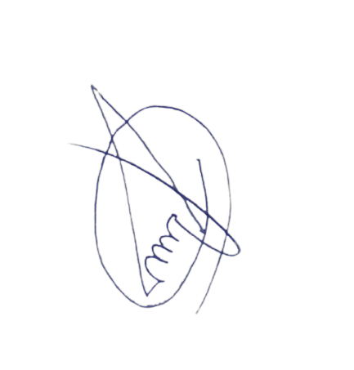

Deodato Espirito Santo Filho
Vereador – CMM
Rodovia Transamazônica – Av. Hileia do INCRA – Marabá-Pá – Gabinete. 19 – 1º andar.
E- mail:gabinete19datodoonibus@gmail.com Telefone: (94) 9842216-04

